20231310Z4K5

(多选)(2023·南靖县第一中学高二期中)如图所示，在水平向右的匀强电场中，质量为*m*的带电小球以初速度*v*从*M*点竖直向上运动，通过*N*点时，速度大小为2*v*，方向与电场方向相反，不计空气阻力，则小球从*M*运动到*N*的过程(　　)

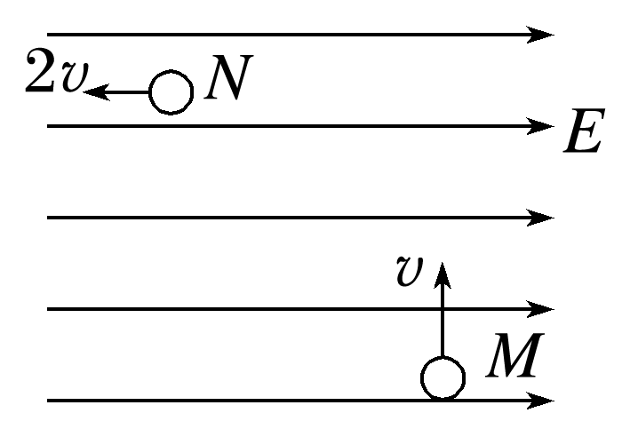

A．动能增加*mv*2

B．机械能增加*mv*2

C．重力势能增加*mv*2

D．电势能减少2*mv*2